Pohár SDH Vinohrady
26. září 2015

Tentokrát se soutěž konala u hasičky na Vinohradech.
Přijeli jsme tam jen s družstvem dorostu. Byl to takový netradiční útok pro dorostence, protože měli dlouhé savice, ale hadice jen jako starší žáci + jednu hadici B navíc. Již první pokus se podařil a druhým jsme si zajistili první místo.

Dorost

družstvo | čas 1 | čas 2 | pořadí
Útěchov | 22,71 | 21,09 | 1.
Vinohrady | 23,20 | 21,97 | 2.
Bosonohy | 25,02 | 24,28 | 3.
Královo Pole | 33,56 | N | 4.

Složení družstva: Zdeněk Sáňka, Dominik Pavelka, Marek Jarušek, Veronika Pospíšilová,
Vladimír Sáňka, Tomáš Pospíšil a Klára Marečková

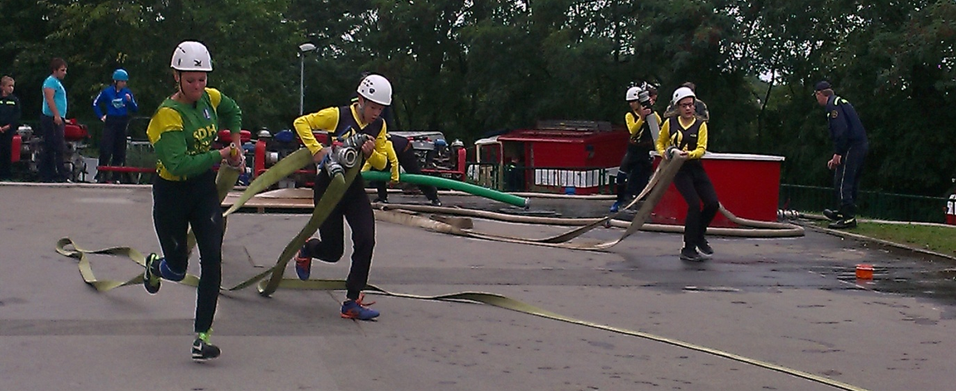

zapsala Lucie Sáňková

